ВВЕДЕНИЕ

На сегодняшний день любая организация на определенной стадии своего развития сталкивается с вопросом о необходимости автоматизации. Предприятия, решившие внедрить систему автоматизированного учета своей деятельности, руководствуются желанием упростить уже существующий комплекс операций учета за счет оптимизации документооборота и сокращения трудозатрат персонала компании. Профессиональная система автоматизации является надежным инструментом, который необходим для постоянного контроля и отслеживания работы любой компании. Она позволяет быстро и качественно оптимизировать работу, наладить прозрачный управленческий, бухгалтерский и финансовый учет, эффективно построить работу с персоналом, вести гибкую дисконтную политику, своевременно принимать ответственные решения и многое другое.
Одной из важнейших проблем качественной организации учебного процесса в высшем учебном заведении является задача создания автоматизированного учебного расписания. Правильно и точно составленное расписание обеспечивает равномерную загрузку студенческих групп и профессорско-преподавательского состава. В настоящее время использование информационных систем в высших образовательных учреждениях не является редкостью. Спектр их применения широк и варьируется от автоматизации отдельно взятых рабочих мест до полной автоматизации деятельности ВУЗа. Вне зависимости от объекта автоматизации, будь то преподавательский состав или администрация университета, в образовательном учреждении такие системы внедряют, преследуя конечную цель - повышение качества образования. Целью работы является разработка технического задания и эскизного проекта информационной системы «Расписание занятий».

1 ТЕХНИЧЕСКОЕ ЗАДАНИЕ НА СОЗДАНИЕ ПОДСИСТЕМЫ «УЧЕТ РАСПИСАНИЯ ЗАНЯТИЙ»
1.1 Назначение и цель создания подсистемы
Назначением данной информационной подсистемы является автоматизация работы и учет расписания занятий в условиях ФГБОУ ВО «Донбасская аграрная академия»
Цели создания системы:
- сокращение временных затрат работников и преподавателей ФГБОУ ВО «Донбасская аграрная академия»;
- переход от бумажных носителей к базе данных;
- сокращение временных затрат на создание расписания занятий;
- предоставление подробной информации о предметах, преподавателях, занятости аудиторий и расписании занятий на каждый день недели;
- учет работы преподавателей в условиях дистанционного обучения.

1.2 Характеристика объекта компьютеризации
Основным объектом компьютеризации является процесс создания расписания. Процесс происходит в 3 этапа в сочетании с человеческим фактором. Первый этап – это разработка графика занятий в соответствии с учебными планами, второй этап - это анализ и корректирование расписания и третий этап – это вывод отчетов для преподавателей и студентов. Схема процесса предоставлена на рисунке 1.1

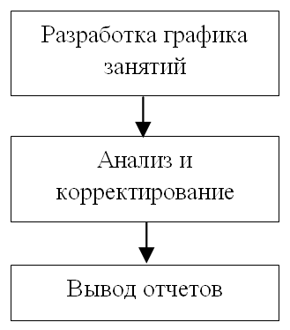
Рисунок 1.1. - Процесс создания расписания
1.3 Требования к подсистеме в целом
Для сбора и анализа актуальной ежемесячной информации о предметах, преподавателях, а также для формирования отчетности работы преподавателей, создания расписания в “ДонАгра” необходимо создать базу данных.
Также необходимо обеспечить надежное хранение информации за длительный период. Подсистема должна быть гибкой, то есть должна быть возможность изменения структуры входных данных (добавление, удаление строк). Необходимо, чтобы программа обеспечивала минимальный контроль вводимой информации.

1.4 Требования к функциям, выполняемых подсистемой

Требования к функции «Добавление преподавателя»
Эта функция должна обеспечить внесение в БД информацию о преподавателе, который будет преподавать в «ДонАгра».
В качестве входной информации база данных получает данные о преподавателе:
- ФИО преподавателя;
- Адрес;
- Должность;
- Телефон;
Исходной информацией должна быть запись в базе данных.

Требования к функции «Добавление предмета»
Эта функция должна обеспечить внесение в БД информации о предмете, который будет преподаваться в «ДонАгра»
В качестве входной информации база данных получает данные о предмете:
- Название предмета;
- Количество часов;
- Тип контроля.
Исходной информацией должна быть запись в базе данных.

Требования к функции «Добавление кафедры»
Эта функция должна обеспечить внесение в БД информации о кафедре, а также заведующих данной кафедрой в «ДонАгра»
В качестве входной информации база данных получает данные о кафедре:
- Название кафедры;
- Заведующий;
- Факультет.
Исходной информацией должна быть запись в базе данных

1.5 Требования к видам обеспечения
Информационное обеспечение системы должно быть достаточным для выполнения всех функций системы, обеспечивать информационную совместимость подсистем со смежными.
Данные должны хранится в структурированном виде.
Совокупность информационных массивов должна входить в базу данных всей системы и размещаться на жестком диске. Это связано со значительными объемами информации и в целях увеличения быстродействия работы, а также с длительными сроками хранения.
В системе должны быть предусмотрены меры по контролю и обновлению данных в информационных массивах и восстановлению массивов при сбоях технических устройств.
В системе должен быть предусмотрен удобный и быстрый доступ к необходимой информации.
Формы выходных экранных данных должны быть понятны с целью облегчения восприятия информации персоналом.
Связи между системой и смежными системами должны осуществляться путем совместного доступа систем к общим наборам данных в базе данных.
Для реализации информационных решений должна использоваться идеология базы данных охраны труда на бумажных носителях, что позволяет обеспечить, указанные выше требования.

2 ФУНКЦИОНАЛЬНАЯ СТРУКТУРА ПОДСИСТЕМЫ

2.1 Описание процесса выполнения функции «Составление расписания»
Эта функция должна обеспечивать внесение в БД информации о расписании.
Доступ к внесению данных должен предоставляться только специалисту БД.
На рисунке 2.1 отражена форма для функции «Составление расписания», которая подробнее описывает данную функцию.
Назначение и характеристика с помощью программного обеспечения осуществляется внесением и представлением информации в нужном виде на экран.
Используемая информация: данные полученные от методиста.
Результаты решения: результатами работы являются исходная информация в виде форм базы данных.

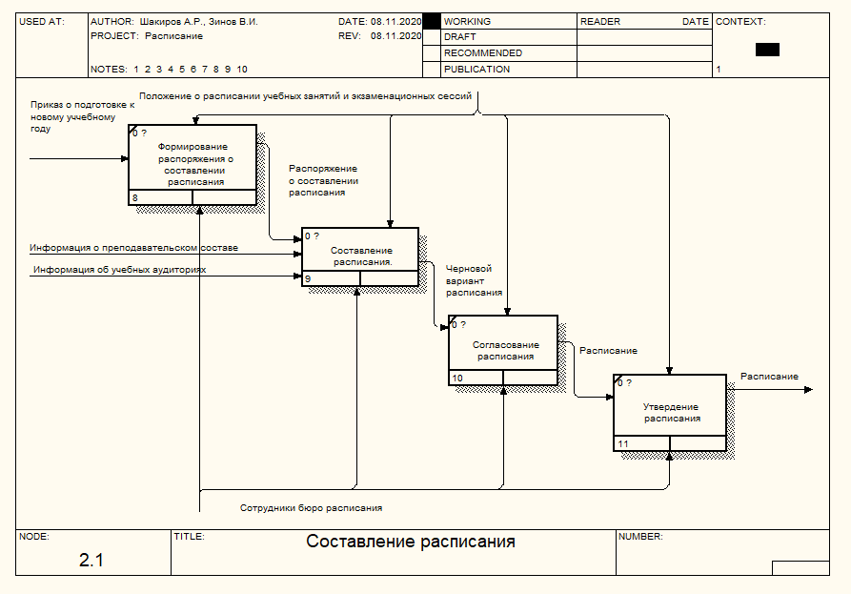
Рисунок 2.1. - Диаграмма декомпозиции функции «Составление расписания»
2.2. Функционально-структурная схема подсистемы
Функционально-структурная схема была построена с помощью case-технологий. CASE-технологиями называют реализованные в виде программных продуктов технологические системы, ориентированные на создание сложных программных систем и поддержку их полного жизненного цикла или его основных этапов.
Для построения функционально-структурной схемы было выбрано программное обеспечение Ramus.
Ramus – это кроссплатформенная система моделирования и анализа бизнес процессов. Данная система предназначена для:
- разработка графических моделей бизнес-процессов (поддерживаются нотации IDEF0 и DFD);
- разработка систем классификации и кодирования (с привязкой к моделям процессов);
- формирование отчётности по моделям и системе классификации.
Преимуществами данного программного обеспечения являются гибкий графический интерфейс пользователя и поддержка неограниченного количества атрибутов различных типов.
В данной работе субъектом будет выступать само расписание, а именно процессы, происходящие внутри него; цель моделирования - воспроизвести процессы, происходящие с расписанием. Модель показана на рисунке 2.2.

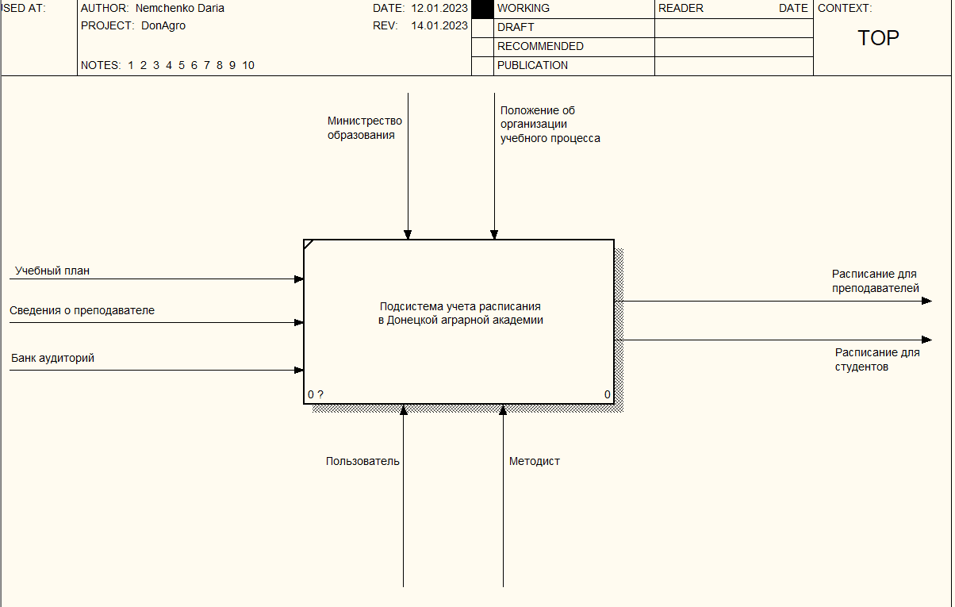
Рисунок 2.2 - Диаграмма А-0

Для рассматриваемого предприятия входными стрелками будут:
- Учебный план;
- Банк аудиторий;
- Сведения о преподавателях.
Выходные стрелки:
- Расписание для преподавателей;
- Расписание для студентов.
Стрелки управления:
- Министерство образования;
- Положение об организации учебного процесса.
Стрелки механизма:
- Пользователь;
- Методист.

3 ИНФОРМАЦИОННОЕ ОБЕСПЕЧЕНИЕ ПОДСИСТЕМЫ

3.1 Выбор средства управления данными
Для сравнения были выбраны две СУБД: MSAccess 2010 и Oracle.
Oracle
СУБД Oracle одна из наиболее мощных современных СУБД, предназначенных для реализации баз данных уровня корпорации, что предъявляет серьезные требования к серверу. Oracle может работать в большинстве операционных систем: Windows-NT, -2000, Linux, UNIX, AIX, NowellNetware.
Использование Oracle в качестве СУБД дает возможность выбора языка программирования. Традиционно для этого используется язык PL/SQL, но можно использовать и гораздо более мощный язык программирования Java.
Oracle полностью располагает мощными и удобными средствами администрирования не только одного сервера, но и группы серверов, расположенных в разных частях планеты.
Основными преимуществами Oracle можно считать поддержку баз данных очень большого объема (до 64 Гбайт), мощные средства разработки и администрирования, поддержку многопроцессорности и двух языковых сред, а также интеграцию с Web. Вместе с этим программа предъявляет серьезные аппаратные требования и высокую цену.
MSAccess
СУБД MS Access используется для решения локальных офисных задач с ограниченным объемом данных и формирование отчетов по результатам работы, при этом отчеты могут быть представлены в стандартном для офисных приложений виде.
MS Access одновременно является и средой разработки на двух языках программирования (VisualBasic и сильно усеченный диалект SQL), и CASE-средством, а также мощным и наглядным средством создания отчетов по результатам работы.
Программное обеспечение позволяет создавать программы, состоящие из одного файла, содержащего как текст программы, так и реляционную базу данных сложной структуры. Access легко интегрируется с другими решениями от Microsoft. Это позволяет использовать ее как клиентскую часть информационного комплекса в связке с MS SQL Server, выступающей в качестве серверной части.
Успех Access заключается в прекрасной реализации продукта, рассчитанного как на начинающего, так и квалифицированного пользователя. В настоящее время это самая популярная настольная система управления базами данных.
В Microsoft Access присутствует язык программирования VisualBasic, который позволяет создавать массивы, свои типы данных, контролировать работу приложений. Также имеется один из самых лучших наборов визуальных средств разработки и представления информации среди аналогичных программных продуктов.
Вся работа с базой данных осуществляется через окно контейнера базы данных. Отсюда осуществляется доступ ко всем объектам: таблицам, запросам, формам, отчетам, макросам, модулям. Встроенный язык запросов SQL позволяет максимально гибко работать с данными и значительно ускоряет доступ к внешним данным.
Access воспринимает большое количество форматов данных, включая файловые структуры других СУБД. В приложение можно импортировать из текстовых файлов или электронных таблиц и экспортировать в них, предоставлять прямой доступ и обновлять файлы Paradox, FoxPro и других баз данных (БД).
Преимуществом Access является наличие средств проектирования приложения БД без знания языка программирования. Работа в Access начинается с определения реляционных таблиц и полей, предназначенных для хранения данных. Сразу после этого с помощью форм, отчетов, макросов и VBA можно определять действия над этими данными. Формы и отчеты используются для вывода на экран и дополнительных вычислений при работе с таблицами. В случае разработки более сложного приложения можно использовать язык VisualBasic.
Архитектура Access называет объектами все, что может иметь имя. В базе данных основными объектами являются таблицы, запросы, формы, отчеты, макросы и модули. В целом термин «база данных» обычно относится только к файлам, в которых хранятся данные, в Access же база включает все объекты, связанные с хранимыми данными, в том числе и те, которые определяются для автоматизации работы. Основными компонентами СУБД Access являются:
- Таблица — содержит информацию об объектах. Поля (столбцы) хранят характеристики объектов, а каждая запись (строка) содержит сведения об объекте;
- Запрос — фиксирует нужные данные из одной или нескольких таблиц. Для запроса можно использовать запрос по образцу или инструкцию SQL -запросы на выборку и обновление данных;
- Форма — отражает требования к данным таблиц или запросов. Формы можно распечатать. С помощью формы можно запустить макрос или VBA;
- Отчет — объект форматирования, вычисления итогов и печати данных;
- Макрос — описание действий Access в ответ на событие. Макрос открывает другую форму, может проверять поля при изменении его содержимого, открывать таблицы, запросы, просмотр или печать, запустить другой макрос или процедуру VBA;
- Модуль — программа на языке VisualBasic для приложений, обнаружевает ошибки, которые не обнаруживает макрос. Модули могут быть независимыми объектами, содержащими функции, вызываемые из любого приложения или отчета для реакции на события.
В таблицах хранятся данные. Используя формы, можно выводить данные на экран или изменять их. Формы и отчеты получают данные как непосредственно из таблиц, так и через запросы. Для выполнения вычислений запросы могут использовать встроенные функции или функции, созданные с помощью VisualBasic для приложений.
События в формах или отчетах могут запускать макросы или процедуры VBA. Событие — любое изменение состояния объекта Access, например открытие формы, закрытие формы, ввод новой строки в форму, изменение содержимого текущей записи или элемента управления. Для обработки события можно создать макрос или процедуру VBA, с помощью которых можно предусмотреть реакцию на любое действие пользователя, вплоть до нажатия определенных клавиш во время ввода данных. С помощью макросов и модулей можно изменять ход выполнения приложения; открывать, фильтровать и изменять данные в формах и отчетах; выполнять запросы и создавать новые таблицы. Используя VBA, можно создавать, модифицировать и удалять любой объект Access, обрабатывать данные по строкам и по столбцам или каким-либо другим способом. Можно также вызывать процедуры из библиотек динамической компоновки Windows, чтобы использовать в приложении не только встроенные в Access функции, но и возможности Windows.
Таким образом, для разработки базы данных наиболее целесообразно использовать Microsoft Access.

3.2 Разработка моделей данных
3.3 Реализация базы данных
3.4 Организация сбора и обработки информации
4 ПРОГРАММНОЕ ОБЕСПЕЧЕНИЕ ПОДСИСТЕМЫ
4.1 Структура и функции частей программного обеспечения подсистемы
4.2 Выбор компонентов программного обеспечения
4.3 Разработка специального программного обеспечения подсистемы
4.3.1 Структура специального программного обеспечения
4.3.2 Описание программного модуля "..."
4 .3.3 Описание программного модуля "..."
...
5 РАСЧЕТ ЭКОНОМИЧЕСКОЙ ЭФФЕКТИВНОСТИ ПОДСИСТЕМЫ
ЗАКЛЮЧЕНИЕ
ПЕРЕЧЕНЬ ССЫЛОК
Приложение А <Название первого приложения>
Приложение Б <Название второго приложения>

